Pasaka apie mažąją moterėlę.

Eventyret om den bitte lille kona
Gyveno kartą moterėlė. Ji buvo labai mažo ūgio. Ta moterėlė turėjo mažą namelį, mažą staliuką, mažą kėdutę, mažą taburetę ir mažut mažutėlį kibirėlį.
Ji taip pat turėjo mažą karvutę, kuri mūkė: mūūū... mūūū....
Ji taip pat turėjo mažą katinėlį, kuris miaukė: miaaau... miaaau...
Kartą mažoji moterėlė pasiėmė mažąjį kibirėlį ir pamelžė mažqją karvutę.
Moterėlė pastatė tą mažą kibirėlį pieno ant mažojo staliuko.
Bet tada atbėgo mažasis katinėlis.
Pirmiausia jis užšoko ant mažosios tabutėtės, tada ant mažosios kėdutės, o tada ant mažojo staliuko ir išlakė visą pieną.
Tada atbėjo mažoji moterėlė. Pamačiusi kas nutiko, suriko: Škac katine! Ir katinėlis nukūrė į mišką ir niekad iš ten nebesugrįžo.
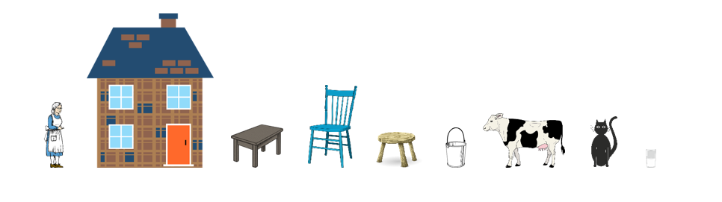
Det var en gang en bitte liten kone som hadde et bitte lite hus og et bitte lite bord og en bitte liten stol og en bitte liten krakk og en bitte liten bøtte.
Og så hadde hun en bitte liten ku som sa MØØØØ.
Og en bitte liten katt som sa MJAU.
En gang tok den bitte lille kona den bitte lille bøtta og melket den bitte lille kua.
Og så satte hun den bitte lille melken på det bitte lille bordet.
Men da kom den bitte lille katta inn.
Først hoppet katta opp på den bitte lille krakken og så på den bitte lille stolen og så på det bitte lille bordet og drakk opp all melken!
Men da kom den bitte lille kona inn. HUSJ katt! Og katta sprang til skogs og kom aldri mer igjen.

